## Contexte

Cette thèse a la particularité d’être une thèse CIFRE, c’est-à-dire une thèse réalisée en collaboration avec l’entreprise industrielle Thales TTS (au sein d’une équipe de développement informatique), et l’IGN (Institut Géographique National), au sein des laboratoires COGIT (plutôt SIG) et MATIS (plutôt télédétection), ce dernier ayant aussi des objectifs semi-industriels.

D’autre part, le travail de thèse s’insérait dans une suite de projets réunissant une dizaine d’entreprises et laboratoires faisant intervenir plusieurs dizaines de personnes (le projet Terra Mobilita, successeur de Terra Numerica et Terra Data), avec des dépendances fortes.

Ce contexte à fortement façonné la thèse. La gestion de projet a impliqué de nombreuses réunions, présentations, livrables et démonstrations (participations à l’évènement « Futur en Seine » avec des démonstrateurs). Aussi, les résultats des uns étaient les entrées nécessaires des autres (dans le projet, ainsi qu’au sein des outils de TTS et de l’IGN), ajoutant des contraintes de temps, de compatibilités et de fiabilité supplémentaires.

Le plus gros impact est sans doute le contexte très industriel de la thèse, où les méthodes développées ne devaient pas être seulement innovantes d’un point de vue académique, mais aussi être suffisamment robustes et bien implémentées pour répondre à des contraintes d’utilisation réelles variées, d’évolutivité et de maintenance. Ainsi les deux principaux outils créés lors de la thèse sont encore aujourd’hui utilisés.

Ces problématiques industrielles n’ont pas diminué l’exigence académique des travaux (récipiendaire du prix « Best student paper award », session GeoBigData, ISPRS Geospatial Week 2015).

Enfin, ce contexte a eu une forte influence sur la stratégie de publication, en raison de problématiques de propriété intellectuelle. Cela explique en partie que la majorité des articles publiés traitent de la partie nuage de points et non de la partie génération procédurale de rue. Tout ce qui a pu l’être a tout de même été déposé en open source.

## Résumé

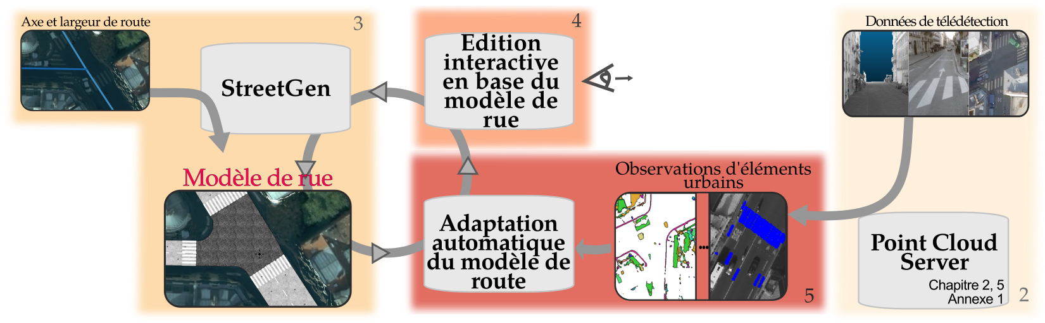

Figure 1: génération d'un modèle des rues d'une ville, édition interactive et adaptation automatique à des observations de la réalité

La population mondiale augmente rapidement, et avec elle, le nombre de citadins (>50%), en particulier dans les très grandes villes. Les villes concentrent ainsi des tensions environnementales, sociales et économiques. La planification et la gestion des villes par l’urbanisme est donc d’autant plus importante. Les nouvelles technologies numériques permettent d’imaginer de nouveaux outils d’assistance, de diagnostic et de prédiction, essentiels pour la gestion "intelligente" de ces villes (*smart city*) et pour de nombreuses applications (gestion, tourisme virtuel, simulation de trafic, etc.). Ces outils nécessitent de grande quantité de données mises en cohérence dans des modèles virtuels de villes.

En milieu urbain, les rues et routes sont essentielles de par leur rôle d’interface entre les espaces publics et privés et les usages de ceux-ci. Les rues jouent différents rôles, de l’échelle de la ville (ex : trafic routier) à l’échelle très locale (ex : utilisation d’un banc), et sont en évolution perpétuelle dans leur morphologie comme dans leurs usages, y compris au cours d’une même journée (ex : la présence des tables d’un café en journée).

Il est difficile de modéliser les rues (ou de les reconstruire virtuellement) car celles-ci sont très diverses (de par leur forme, fonction, morphologie), et contiennent des objets très divers (mobilier urbain, marquages, panneaux). La modélisation est numériquement complexe car une rue peut être à la fois très grande (de l’ordre du km) et contenir des détails essentiels très petits (de l’ordre du cm). Ainsi la séparation entre la chaussé et le trottoir fait moins de 10 cm de hauteur et est pourtant structurante pour l’organisation de toute la rue.

Ce travail de thèse propose des méthodes pour reconstruire (semi) automatiquement et rapidement un modèle des rues d’une grande ville (ex : Paris) contenant des informations cohérentes de géométrie (morphologie de la rue), de topologie (voies pour le trafic routier) et d’aménagement (objets urbains). Ce modèle peut ensuite être exploité pour différente applications telles que la création d’un modèle 3D réaliste, l’analyse spatiale, la simulation de trafic, etc.

Nous utilisons en fait le paradigme de la modélisation procédurale inverse dont le principe est de générer un modèle (de rue) de manière procédurale, puis de l’adapter à des observations de la réalité.

* Modélisation procédurale inverse de rue : La thèse a nécessité un état de l’art très important (~200 articles), à la fois transverse et prospectif. En effet, la modélisation procédurale inverse est un champ de recherche relativement nouveau (2010). De plus, si beaucoup de méthodes traitent de la reconstruction de routes, notre thèse reconstruit conjointement la géométrie et la topologie de trafic routier. Enfin nous sommes les premiers à traiter des rues (qui comprennent les routes) en intégrant au modèle les objets urbains, dont la variété donne lieu à des méthodes de reconstruction très différentes (arbre, mobilier urbain, panneau de signalisation, marquage, etc.).
* Génération **des rues** : Notre méthode StreetGen génère un premier modèle de rue approximatif à l’échelle de toute la ville de façon robuste. Pour cela nous utilisons très peu d’informations a priori (un réseau d’axes routiers avec quelques attributs associés tel que la largeur de rue). Le grand avantage est que cette information est assez largement disponible dans le monde, et conceptuellement récupérable par des méthodes classiques de télédétection.
* **Edition interactive en-base de modèle de rue**: Ce modèle peut être modifié (voire créé) de façon interactive par plusieurs personnes simultanément avec n’importe quel logiciel SIG commun (desktop ou web). Ainsi, si un utilisateur modifie la largeur d’une route, le modèle de rue est automatiquement mis à jour (ex : position et largeur des passages piétons de cette route). Ces possibilités d’édition universelle collaborative sont obtenues à partir d’un nouveau paradigme d’interface : les interactions en base de données, où la gestion des interactions se fait dans la base plutôt que dans l’interface.
* **Adaptation à des observations**: l’édition interactive nécessite des moyens humains, ce qui pose problème pour le passage à l’échelle et/ou la mise à jour très fréquente du modèle. Pour cela nous proposons une méthode qui adapte automatiquement le modèle de rue à des observations faites de la rue (ex : position des bords de trottoir, des objets urbains). L’adaptation, réalisée par une approche d’optimisation numérique, déforme géométriquement le modèle de route de façon à ce qu’il corresponde à ces observations, et gère les contradictions, imprécisions et lacunes des observations.
* Gestion des observations d’éléments urbains : Une grande ville comme Paris contient plus de 1000 km de rue, dont il faut extraire des observations très régulièrement (~cm) pour une reconstruction précise. Les données brutes, telles des images et des nuages de points, peuvent venir de télédétection aérienne et aussi de cartographie mobile (*mobile mapping*). Les nuages de points sont particulièrement adaptés à la mesure précise des trottoirs, mais ces données massives (*big data*) posent de nombreux problèmes. Nous proposons une solution complète pour gérer ces milliards de points en utilisant une base de données. Notre solution couvre tous les aspects de la gestion : entrée/sortie, stockage et compression, indexation, généralisation et traitements.

## Génération des rues

Modéliser une rue requiert de modéliser les objets urbains, les surfaces de la rue, mais aussi les informations nécessaires au trafic, qui sont topologiques (graphes).

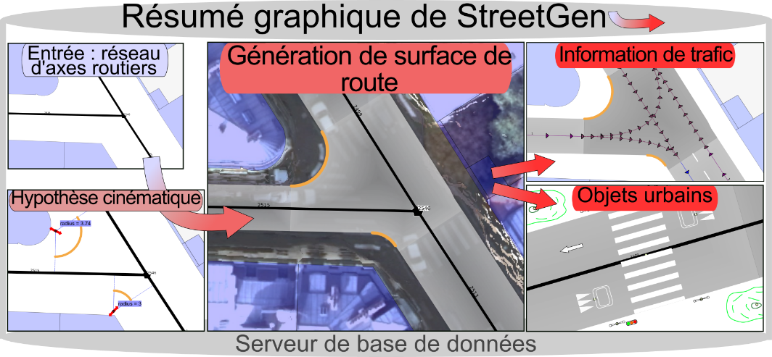Nous proposons donc pour la première fois de générer et stocker les modèles de rue dans un serveur de base de données (PostgreSQL/PostGIS). De cette façon, les rues modélisées et les données de télédétection sont au même endroit, et de plus les modèles peuvent passer à l’échelle et être multi-utilisateurs.

Figure 2: à partir d'informations minimales (axes routiers), un modèle cohérent de la route et de ses voies est généré, il peut être complété par des objets urbains

Nous proposons une méthode unifiée utilisant de vraies données géographiques (vecteurs) qui utilise une hypothèse simple et puissante pour modéliser les rues, de quelques unes à toute une ville. Les rues modélisées contribuent à un modèle global qui peut être mis à jour localement. Ceci permet d’améliorer le modèle global en éditant les données d’entrées ou les paramètres. Notre modèle de rue se base sur les axes de celles-ci. Il contient des informations géométriques (surface des routes, des trottoirs, des îlots), topologiques (connexions dans le réseau de rues), ainsi que des informations de trafic (voies, trajectoires aux intersections), et des objets urbains génériques. La ville de Paris est reconstruite en quelques minutes. Nous démontrons l’intérêt de la reconstruction numérique des rues à travers plusieurs applications telles que la création d’un modèle graphique de ville en 3D et la simulation de trafic.

## Edition interactive en-base de modèle de rue

## L’objectif de ces travaux de thèse est de créer des modèles de rues qui soient fidèles à la réalité. La façon la plus directe d’adapter ces modèles passe par une édition manuelle des paramètres de ces modèles (ex : la largeur de la route). Tant pour le confort que la productivité, une interface graphique (GUI) est indispensable. Nous choisissons de ne pas développer à partir de zéro une interface personnalisée car ces interfaces sont notoirement difficiles à concevoir correctement. De plus, une interface personnalisée restreint les possibilités d’édition (elles ne peuvent se faire qu’avec cette interface). Notre outil de génération de rue StreetGen ainsi que le modèle de rue produits sont entièrement compris dans un serveur de base de données.

Figure 3: Au lieu de créer une interface graphique spécifique à StreetGen, nous implémentons tous les comportements spécifiques dans la base de données

## Nous proposons donc un nouveau paradigme d’interface : au lieu de créer un logiciel spécialisé pour une tâche, nous proposons d’utiliser les logiciels classiques de SIG comme interface graphique, et de déplacer les interactions spécifiques des logiciels vers la base de données.

## C:\Users\Remi\AppData\Local\Microsoft\Windows\INetCache\Content.Word\road_edit_french.png

Figure 3: Le modèle de rue initial (cadre rouge) est modifié interactivement pour ajuster la géométrie, les voies, les objets urbains, etc.

## Avec ce paradigme, les logiciels SIG se contentent de modifier les géométries et attributs de couches de vecteurs appartenant à la base de données. Ces changements sont alors utilisés par la base de données comme contrôleurs pour déclencher et contrôler d’autres tâches automatisées.

## Adaptation à des observations

## C:\Users\Remi\AppData\Local\Microsoft\Windows\INetCache\Content.Word\graphical_abstract_french.pngA l’échelle d’une grande ville il est souhaitable d’avoir une méthode automatique pour ajuster le modèle de rues à la réalité. Nous observons que les rues sont organisées en fonction de la chaussée (surface de la route). Nous choisissons de nous concentrer dans un premier temps sur la reconstruction de la surface des route (et des axes associés). Les surfaces ainsi obtenues pourraient alors être utilisées pour la reconstruction des autres parties du modèle de rue (voies, objets urbains).

Figure : un modèle de route peu précis est adapté à des observations d'éléments urbain pour être plus fidèle

## Nous commençons avec un réseau d’axes routiers dont la position et la largeur de route associés sont approximatives. Ceci (axe + largeur) forme donc un modèle de route basique. Nous proposons d’utiliser des observations d’éléments urbains et une optimisation pour améliorer ce modèle de route approximatif. Notre définition d’observation est générique ; celles-ci peuvent donc être dérivées de plusieurs type de données, telles que des images aériennes, des images de rue, du Lidar de rue, d’autres données SIG, et des observations créées par l’utilisateur.

## Pour être utilisable par notre méthode, ces observations doivent simplement décrire des objets qui ont un comportement connu par rapport à la route. Ainsi les marquages d’un passage piétons se doivent d’être *sur* la chaussée, les arbres sont *en-dehors* de la chaussée, les potelets *le long* de la chaussée, etc.

## Par ailleurs, la consolidation de ces observations et leur utilisation utilise de nombreuses techniques d’analyse spatiale (mise en correspondance, filtrage sémantique et géométrique, généralisation, etc.)

## Nous utilisons une méthode d’optimisation non linéaire par moindre carré pour adapter le modèle de route le plus possible aux observations, par exemple en bougeant les axes des routes et en changeant leur largeur. Notre méthode doit être robuste car ces observations sont issues de méthodes de télédétection qui sont donc imprécises et correspondent parfois à de fausse détection.

## Mise en œuvre

Etant donné le contexte industriel, toutes les méthodes ont été amplement testées et poussées à leurs limites sur de vrais données. Ainsi avec StreetGen nous pouvons générer les rues de Paris en quelques minutes (ce qui a demandé de nombreuses méthodes de robustification, connaissant l’histoire des rues de Paris), mais aussi celle d’un quartier de Lille, d’une ville d’Afrique de l’Ouest, ou même les pistes d’un aéroport. Tous les aspects de ces modèles (géométrie, voie, objets …) peuvent être édités interactivement (moins de 300ms) par plusieurs personnes à la fois, avec un mécanisme qui permet de voir la zone de travail en cours des autres utilisateurs, et d’annuler une modification qui introduirait une erreur. L’adaptation automatique se fait de façon interactive jusqu’à l’échelle du quartier, ne prend que quelques minutes pour tout le réseau routier parisien, et gère très bien les données incohérentes et/ou manquantes. De plus, nous avons intégré comme preuve de concept des observations urbaines issues de nombreuses sources et méthodes du monde de la télédétection et des SIG. Enfin le serveur de nuage de points a été extensivement testé et analysé pour des nuages au-delà du milliard de points en utilisant pleinement les ressources de parallélisation et indexation. Il a de plus été utilisé dans plusieurs projets en dehors du cadre de la thèse.

## Suite des travaux de thèse

Avec l’émergence des voitures autonomes, la modélisation précise des rues prend tout son sens. À la fois StreetGen et le serveur de nuage de points sont utilisés dans diverses projets actuellement. Par ailleurs de larges parties de nos méthodes sont facilement adaptables à d’autre situations que la reconstruction de route. Ainsi l’édition en base a été créée et pensée de façon totalement générique sous la forme de recettes (*design pattern*) pour être facilement utilisées pour d’autres méthodes en SIG qui bénéficieraient de l’universalité et de l’utilisation par plusieurs utilisateurs. De même, l’optimisation que nous utilisons a été pensée de façon suffisamment générique pour que l’on puisse l’appliquer à n’importe quel réseau. Par exemple en partant de la polyligne décrivant l’axe approximatif d’une rivière, et de détection automatique du bord de cette rivière sur des image aérienne, nous pourrions utiliser tel quel notre méthode pour adapter ces axes et la largeur local de la rivière à la réalité. De même pour des vaisseaux sanguins.

# Articles publiés (2014-2017)

## Articles dans des revues internationales

* Cura, R., J. Perret, N. Paparoditis (2017) : A scalable and multi-purpose point cloud server (PCS) for easier and faster point cloud data management and processing, ISPRS Journal of Photogrammetry and Remote Sensing, Volume 127, pp.39-56

## Communications avec actes dans un congrès international

* (Best student paper award, session GeoBigData) Cura, R., J. Perret, N. Paparoditis (2015) : Point Cloud Server (PCS) : point clouds in-base management and processing, ISPRS Annals of Photogrammetry, Remote Sensing and Spatial Information Sciences, Volume II-3/W5, pp.531--539. ISPRS Geospatial Week 2015, La grande Motte, France.
* Cura, R., J. Perret, N. Paparoditis (2015): StreetGen : In-base procedural-based road generation, ISPRS Annals of Photogrammetry, Remote Sensing and Spatial Information Sciences, Volume II-3/W5, pp.409--416. ISPRS Geospatial Week 2015, La grande Motte, France.

## Articles mis en open source (sans comité de lecture).

Cura, R., J. Perret, N. Paparoditis (2016): Implicit LOD for processing, visualisation and classification in Point Cloud Servers, arxiv.org

## Conférences données à l'invitation du comité d'organisation

Cura, R. (2014) A PostgreSQL Server for Point Cloud Storage and Processing. PgDays 2014, Paris.